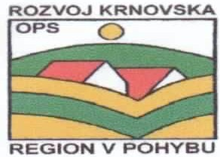

Pozvánka
na schůzi Dozorčí rady Rozvoj Krnovska, o.p.s.

Jménem předsedkyně Dozorčí rady Ing. Jany Dohnnalové si Vás dovoluji pozvat na jednání Dozorčí rady Rozvoj Krnovska, o.p.s.

Datum a hodina konání: 9.6.2021 od 13:00 hodin
Místo konání: kancelář MAS Rozvoj Krnovska, Hlavní náměstí 104, Krnov

Program jednání:
- Zahájení, určení zapisovatele, ověřovatele zápisu
- Přezkoumání roční účetní závěrky a výroční zprávy společnosti za rok 2020
- Změna rozpočtu č.1 na rok 2021
- Různé, závěr

ÚČAST NUTNÁ!!!!!!

Na jednání budou zajištěna platná proti epidemiologická opatření

V Osoblaze 28.5.2021

Martina Jalamasová,
ředitelka

Příloha: Výroční zpráva 2020
Návrh změny rozpočtu

